Memoria Proyecto Diseño Interfaces

DAW 2º - Díaz Bourre José – 02/03/2025 IES La Marisma – Diseño de Interfaces WEB

Profesora: Rosa

Índice

Memoria Proyecto Diseño Interfaces 0

INTRODUCCIÓN 2

Propósito del Sitio 2

Audiencia Objetivo 2

DESCRIPCIÓN GENERAL DEL PROYECTO 2

Objetivos 2

DISEÑO Y EXPERIENCIA DE USUARIO 3

Diseño Gráfico 3

HTML 3

BOOTSTRAP 4

Paleta de Colores Usada 5

Arquitectura del Sitio 6

# 

# INTRODUCCIÓN

## **Propósito del Sitio**

El propósito general de la página es contar un poco mi perfil, lo que he ido estudiando a lo largo de un curso de desarrollo de aplicaciones WEB, aparte de contar lo que hice la página refleja un poco lo que podría ser el resultado final de la asignatura de Diseño de Interfaces, por la falta de tiempo no he podido dedicarle el 100% de mi experiencia, pero ahí están los resultados.

## **Audiencia Objetivo**

El público a la que está dirigida esta página es al alumnado de mi clase concrétame a mi Profesora.

# DESCRIPCIÓN GENERAL DEL PROYECTO

## Objetivos

Los objetivos a los que debemos de llegar son los siguientes:

• Evidencias de un tablero para organizar el proyecto con Trello.

• Evidencias del control de versiones en GitHub

• Carpeta del sitio web

• Carpeta de archivos multimedia originales y optimizados

• Guía de estilos

• Memoria en PDF con los apartados correspondientes de cada parte incluyendo

• Enlaces a webgrafía de páginas web consultadas y recursos utilizados.

• Incidencias, conclusiones…

• Seguir las normas establecidas para la presentación de documentos.

• Exposición ante el grupo en clase.

• Web realizada con Bootstrap de temática, contenidos y diseño libres.

• Rejilla responsive para diferentes dispositivos.

• Diferentes componentes de bootstrap.

• Archivo .css

•Aplica preferentemente las clase de boostrap siempre que sea posible.

• Sass: archivo custom.css reducido

• Añade a tu sitio web responsive contenido multimedia optimizado* para la web (formatos, tamaños,

• Calidad...): Imágenes, vídeos, logotipo, favicon, carrusel personalizado, animación, canvas, reproductores….

• Aplica procesos de optimización a imágenes y vídeos

• Justifica la importancia de optimizar el contenido multimedia

• Justifica el uso de los diferentes formatos usados

• Aplica los principios de accesibilidad, comenta las técnicas utilizadas.

• Comprueba sobre tu web los desafíos de accesibilidad que se plantean en el apartado 8.

• Realiza sobre tu web los ejercicios planteados en el tema de accesibilidad (apartado 2 actividades 2.2 a 2.6) para la de evaluación, análisis y testeo de accesibilidad web.

• Usa herramientas que te ayuden a determinar si el contenido de tu web cumple con los estándares de accesibilidad.

• Analiza la usabilidad de tu web según el apartado 5.2. Análisis de un sitio web bien diseñado.

# DISEÑO Y EXPERIENCIA DE USUARIO

## Diseño Gráfico

Para empezar a describir los elementos del diseño de la página, empezaremos a explicar la estructura que tiene.

Su estructura principal está basada en HTML y le damos estilo en su mayoría con BOOTSTRAP y CSS, utilizando SASS, para modificar ciertas propiedades de BOOTSTRAP.

### HTML

La estructura del HTML, intenta usar la mejor praxis posible para definir la estructura, haciendo uso de etiquetas como:

**1. <main>**: Define el contenido principal del documento. Es útil para accesibilidad, ya que ayuda a los lectores de pantalla a identificar el área principal de contenido.

**2.** **<header>**: Se utiliza para representar el encabezado de una página o sección. A menudo contiene elementos introductorios o de navegación.

**3.** **<nav>**: Especifica un conjunto de enlaces de navegación. Ayuda a los usuarios y a los motores de búsqueda a encontrar las principales áreas de un sitio web.

**4.** **<section>**: Define una sección dentro de un documento, como capítulos, encabezados, o cualquier grupo temático de contenido.

**5.** **<aside>**: Se usa para marcar contenido relacionado pero no esencial, como barras laterales, publicidad, o cajas de biografías.

**6.** **<ul>, <li>, <ol>**: <ul> define una lista desordenada, <ol> una lista ordenada y <li> representa un ítem en cualquiera de estas listas.

**7.** **<a>**: Define un hipervínculo, que es utilizado para enlazar a otra página o recurso.

**8.** **<button>**: Representa un botón que el usuario puede presionar para realizar una acción, como enviar un formulario.

9. **<img>**: Se utiliza para incluir imágenes en un documento.

**10.** **<span>**: Es un contenedor en línea utilizado para marcar una parte del texto o un documento para estilización sin connotación semántica.

**11.** **<h1>, <h2>, <h5>**: Son etiquetas de encabezado que estructuran el contenido en niveles de importancia, desde <h1> para el más importante hasta <h6> para el menos importante.

**12.** **<p>**: Define un párrafo de texto.

**13.** **<form>, <label>, <input>**: <form> se utiliza para crear un formulario para la entrada del usuario, <label> define una etiqueta para un elemento <input> de formulario, y <input> se usa para crear controles interactivos para formularios que reciben datos del usuario.

**14.** **<iframe>**: Embeds another HTML document within the current one. It is often used for embedding maps, videos, or interactive content.

**15.** **<footer>**: Define el pie de página de un documento o sección, que generalmente contiene información como contacto, derechos de autor o enlaces a documentos legales.

### BOOTSTRAP

Por la parte de Bootstrap, he instalado Bootstrap y los iconos de Bootstrap y utilizado el sistema de rijillas que tiene, haciendo uso de la propiedad row,col y para hacer el diseño responsive usando las palabras reservadas, md, lg ,xl…

Para el contenido principal del body, he usado container-fluid, para que coja el 100% del ancho.

He usado atributos como: rounded, pading, margin… p-1, m-2.

He utilizado componentes predefinidos de Bootstrap, como por ejemplo el navbar, slider, los card, grupo de listas, modals, botones que colapsan contenidos.

Hice uso de SASS, para poder definir mis propios gustos bajo los estándares de Bootstrap, como puede ser cambiarle el color a la propiedad secondary, por un color que a mí me guste, que en este caso se hizo así y también para definir mis propias clases.

Para hacer uso de esto tendríamos que tener instalado Bootstrap, importarlo dentro de nuestro archivo scss y por último compilarlo para que nos genere un archivo css, el cuál vamos a usar.

He usado animaciones tanto con la etiqueta @keyframes, para hacer que se muevan de posición los iconos de las tecnologías usadas en la página que se ve representada en la primera página, como un script para hacer la animación de las visitas, logins y registros que tiene la página que se ve representado en la segunda página.

### Paleta de Colores Usada

Los colores principales de las dos páginas son los siguientes:

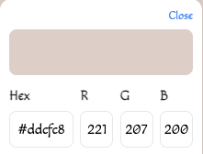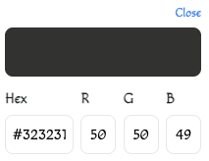

Quería formar un sitio tranquilo, minimalista y de una apariencia visual que no canse la vista, por eso he usado colores apagados en la mayoría de la página web, también para que visualmente no sea lo principal.

Por otro lado tenemos los colores de los iconos que están en animación:

Icono SASS:

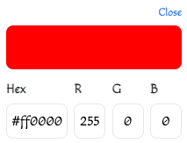

Icono HTML:

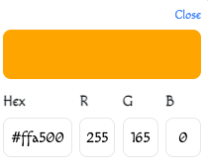

Icono CSS:

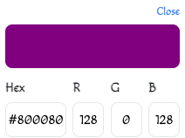

El color de los textos se muestra según el fondo que tenga, si el fondo es oscuro, el texto será blanco, si el texto es claro el texto será oscuro.

Por otro lado el Font-family utilizado es un recurso que nos proporciona Google, para poder usarlo tenemos que hacer uso de una serie de links que nos proporciona Google que son:



Luego en el scss, tenemos que crear la clase para poder usarla, esto también no los proporciona Google, el estilo de las letras es medieval, también un tanto personal esta característica ya que me gusta mucho lo medieval.

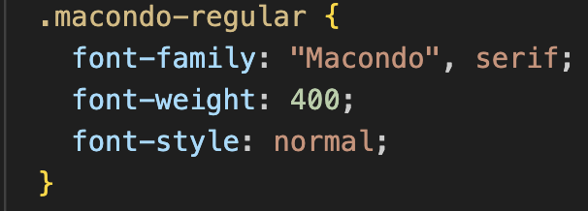

## Arquitectura del Sitio

La arquitectura del sitio es bastante básica y todo hecho para que sea bastante intuitiva.

Principalmente, tenemos un menú principal, que está en la parte superior que esté nos puede llevar a:

* Menú: Página principal.
* Blog: Segunda página:
* Registrarse: Modal para poder registrarse al sitio.
* Inicio de Sesión: Modal para poder logarse.



Luego tenemos otro navbar, pero este nos va a indicar donde estamos, si estamos en la primera página nos aparecerá Menú y si estamos en la segunda nos aparecerá Menú -> Blog.



Por otro lado tenemos en un aside, un grupo de lista este nos permitirá ir hacia diferentes sitios de la misma página como es:

* Sección de Artículos.
* Pie de página

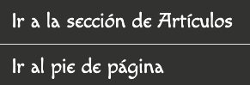

A su misma izquierda tenemos el slider, que este sin más es para mostrar contenido de explicando cosas de la página.

Un poco más abajo llegando a la sección de artículos tenemos los iconos que están movimiento representando las tecnologías que uso en esta página.

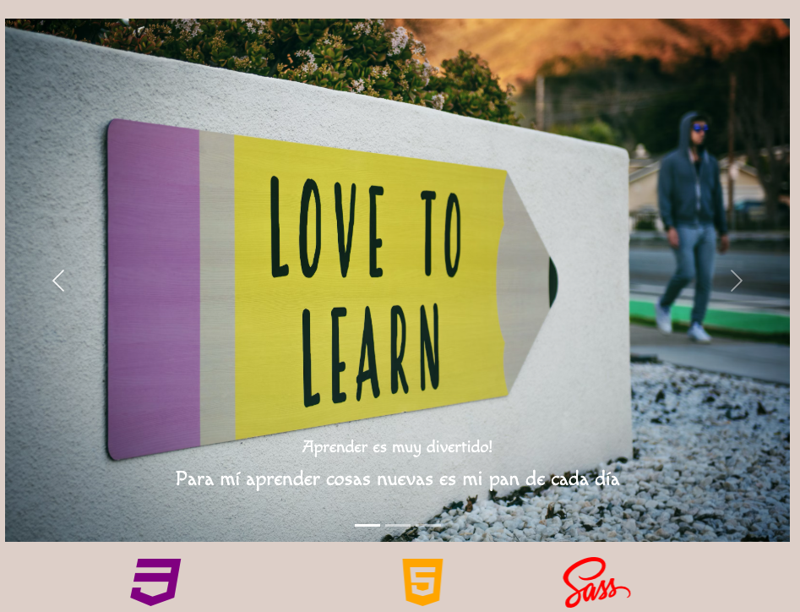

En la siguiente sección tenemos los artículos que estos, pues representan otra serie de contenidos, muestran por un lado:

* Git hub personal.
* Proyectos Personales.
* Blog
* Páginas de Interés.

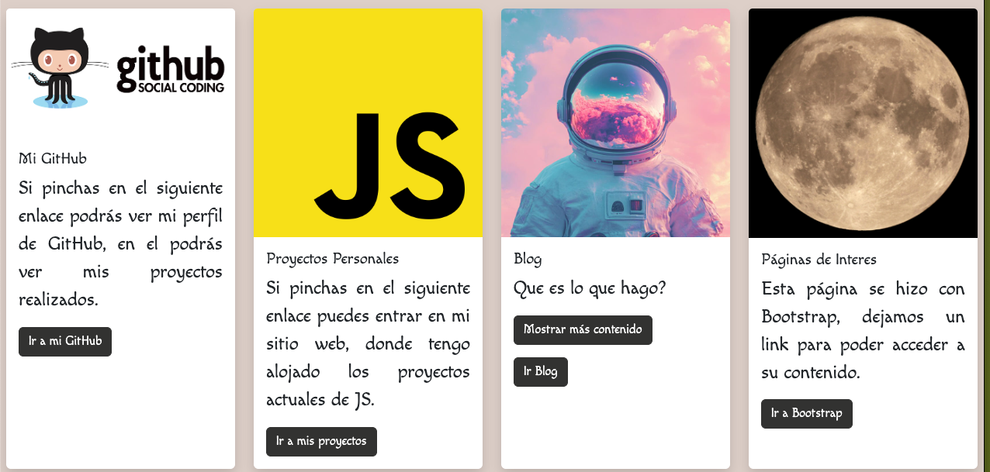

Por último tenemos el footer, este nos puede llevar también al Menú, al blog, al inicio de sesión, está información está representada en la parte de Secciones.

Tenemos nuestras redes sociales, cada red social te lleva a su sitio correspondiente.

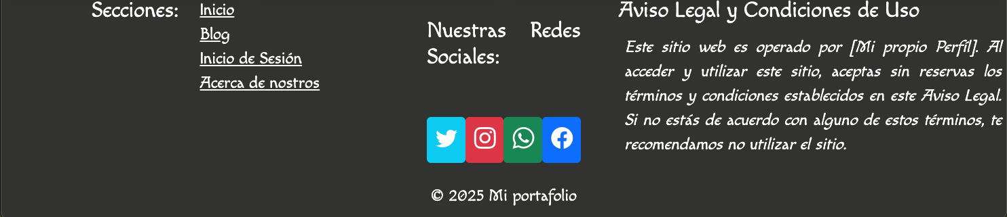

En la página del blog, parte de menú y footer es exactamente igual, para que pueda moverse el usuario sin dificultades y luego tenemos varías secciones:

Tenemos 2, que una es parte de información y luego si clicamos en Video JS, nos aparecerá un modal con un video y luego tenemos otra que es un colpase que si pulsamos en los botones nos aparecerá más contenido.

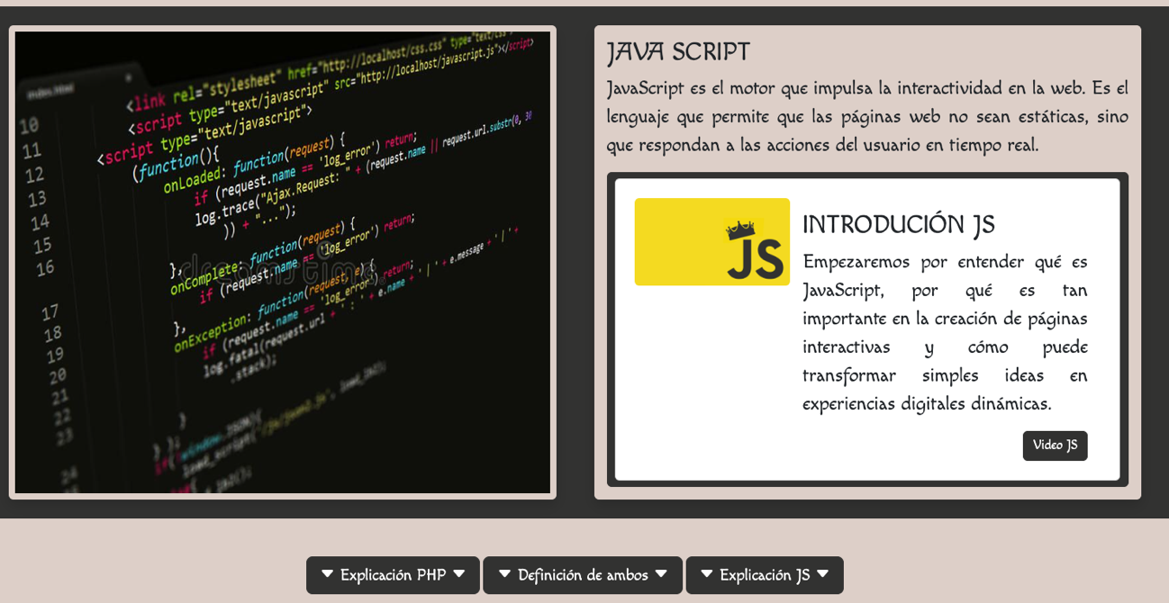

## Tecnologías Utilizadas

HTML5

[BOOTSTRAP@5.3.3](mailto:BOOTSTRAP@5.3.3)

CSS

SASS

JAVASCRIPT

Para poder usar sass, usamos la extensión que nos da VSC:

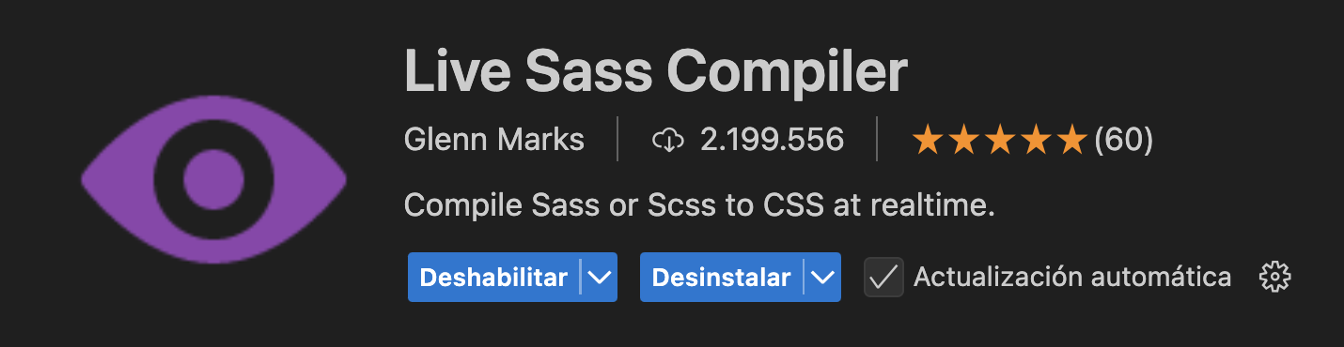

# OPTIMIZACIÓN Y RENDIMIENTO

## Optimización de Contenido Multimedia

Los tiempos de carga están optimizados ya que uso en este caso para todas las imágenes y todos los videos con links para poder mostrarlos en mi página, por lo que mi página no renderiza como tal este contenido.

## Diseño Responsivo

Haciendo uso del sistema de rejillas que nos da Bootstrap he logrado hacer que la página a nivel de diseño móvil, tablets, escritorios no se desestructuré sino que siga manteniendo la forma.

## Pruebas de Rendimiento

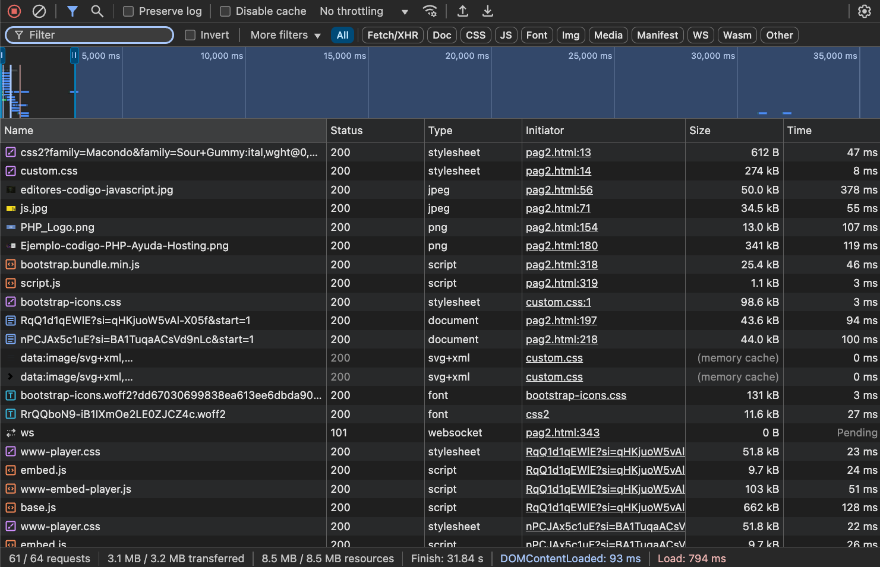

Esta es una pequeña prueba de rendimiento, en este caso nos dice que la página a tardado en cargar todos sus elementos 794 ms.

# Accesibilidad

## Apartado 8:

### web Contrast Checker:

Comprobamos los dos tipos de fondos y textos que tenemos:

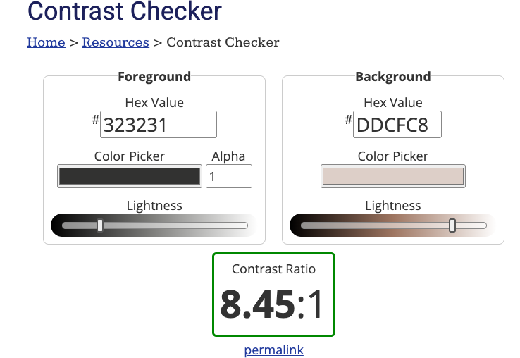

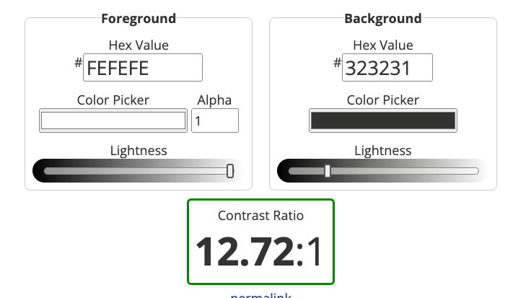

### Subtítulos en los vídeos

Mi forma de solucionar este problema es poner los subtítulos nada más que comience el video.

### JavaScript deshabilitado

Aunque solo utilice JS en el apartado de mostrar las vistas, logins y registros esta parte no funciona, directamente se queda en 0, los enlaces a modales para mostrar videos, iniciar sesión, registrarse no funcionan y el apartado de colapsed no me hace ninguna animación, luego todo lo demás funciona bien.

### Idioma

Como en este caso, mi página entera está en Español y no hay otro idioma, solo tengo que especificarlo en el encabezado del html:



### Texto alternativo en las imágenes

Se usa el texto alternativo en todas las imágenes describiendo que son en caso de que fallen:

­

### Nivel de conformidad de los proyectos

En este caso como es un simple blog y rigiéndonos por los estándares de España acaparamos la doble AA.

### Separación del estilo y la estructura

Uso links para darle estilos a mis páginas que son independientes al HTML.

Por lo que cuando usamos la extensión de CHROME helperbird, hemos cambiado “Arial” y el color del texto en rojo.

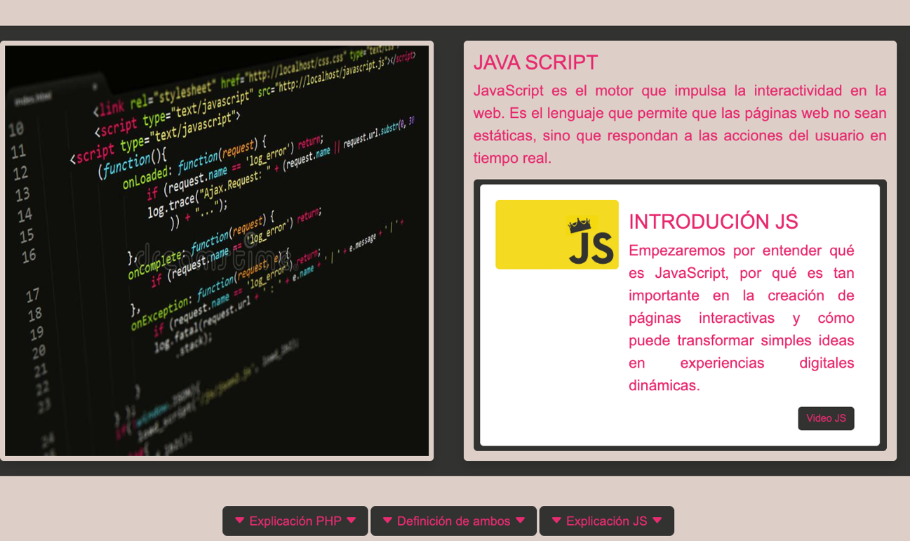

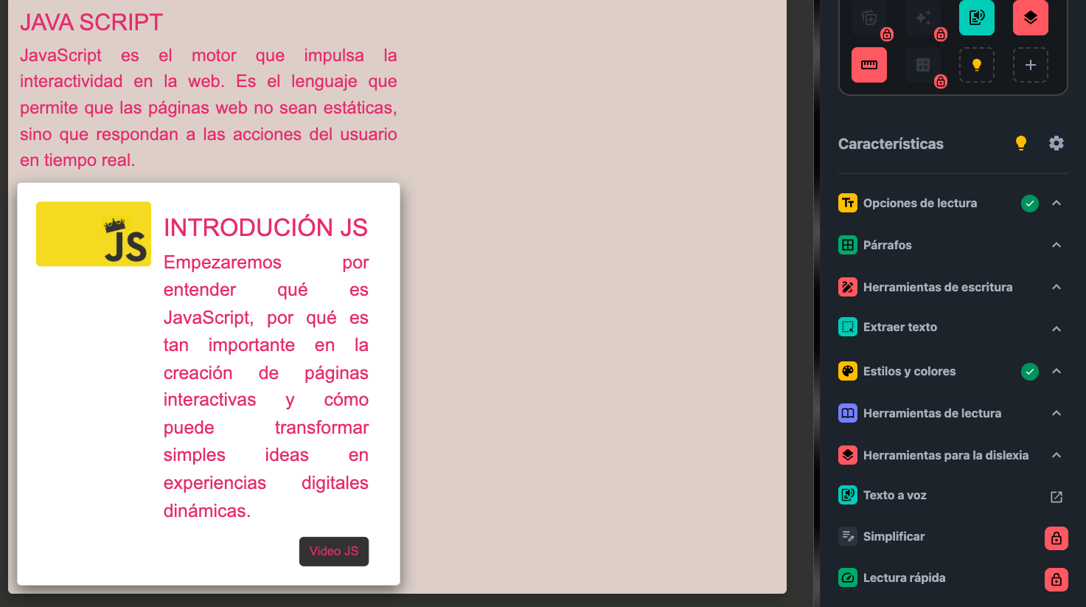

### Anidamiento de los encabezados

Mi sitio web conta de estos encabezados y podemos comprobarlo con la extensión =

Web developer: <https://chromewebstore.google.com/detail/web-developer/bfbameneiokkgbdmiekhjnmfkcnldhhm>

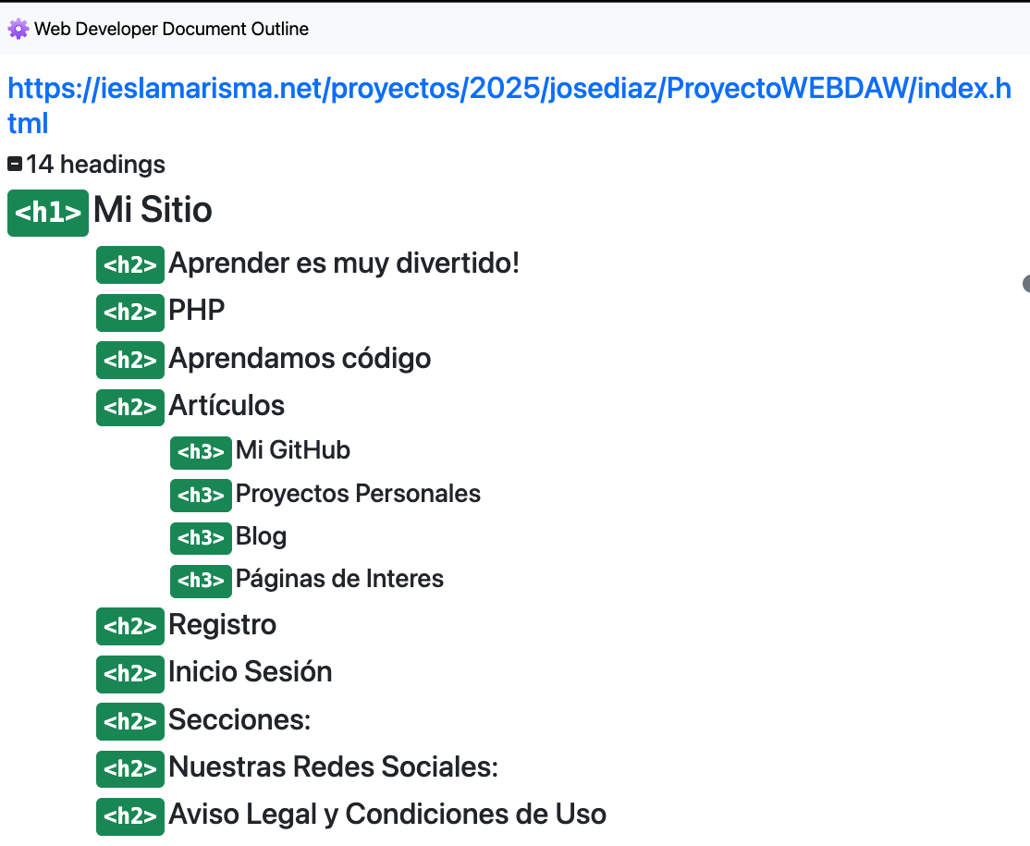

### Web Maquetada mediante tablas

En este caso la página web no contiene ninguna tabla solo está estructurado con las etiquetas formales de HTML.

### Captcha

En esta página web no hay ningún tipo de Captcha.

### Atributo Acceskey

En la página no he podido implementar los Access key.

### Controles del formulario

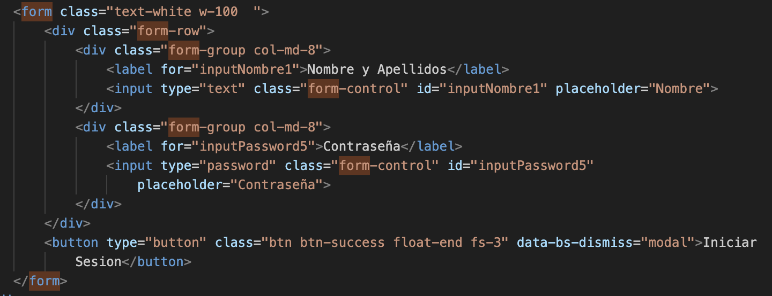

## Apartado 2:

### Ejercicio 2.2

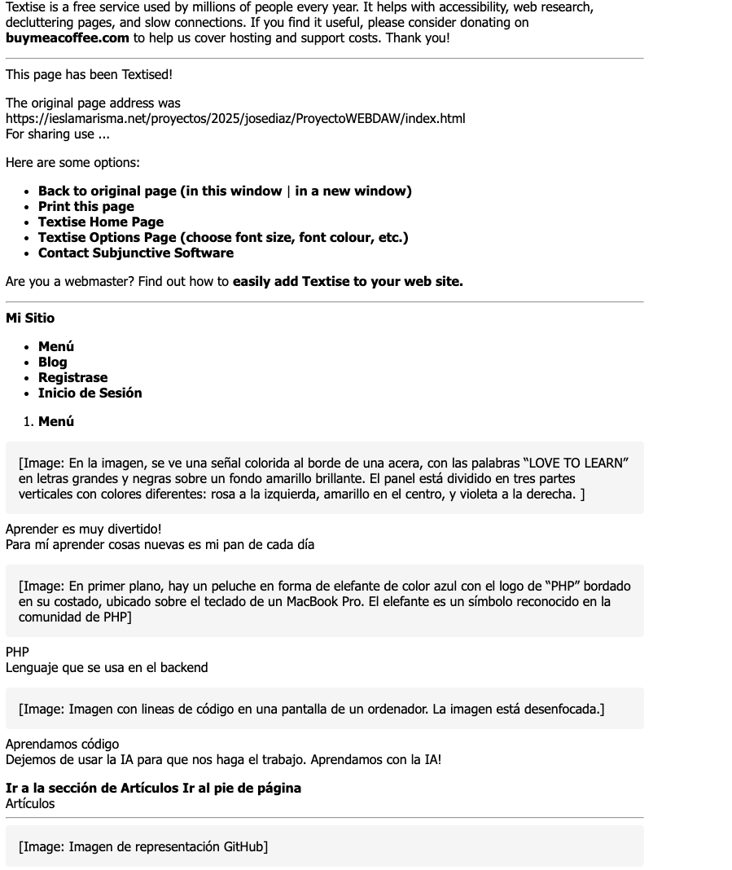

Ejercicio 2.3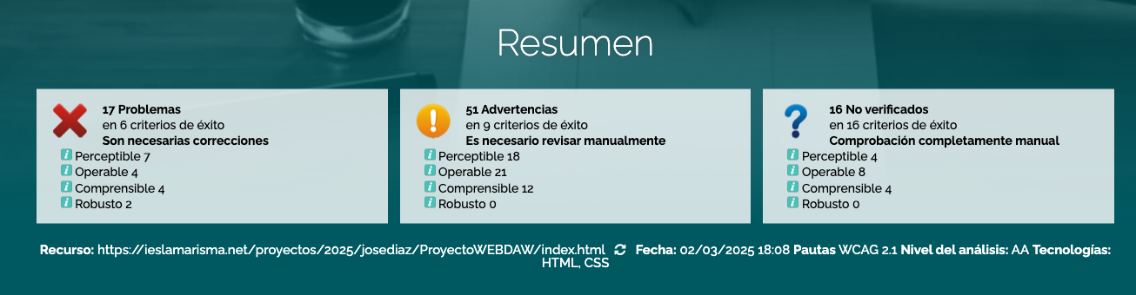

Ejercicio 2.4

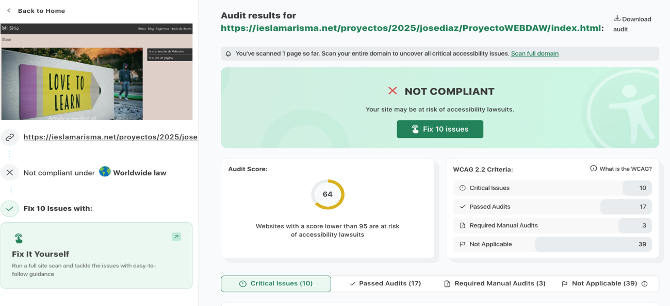

## TABLERO TRELLO

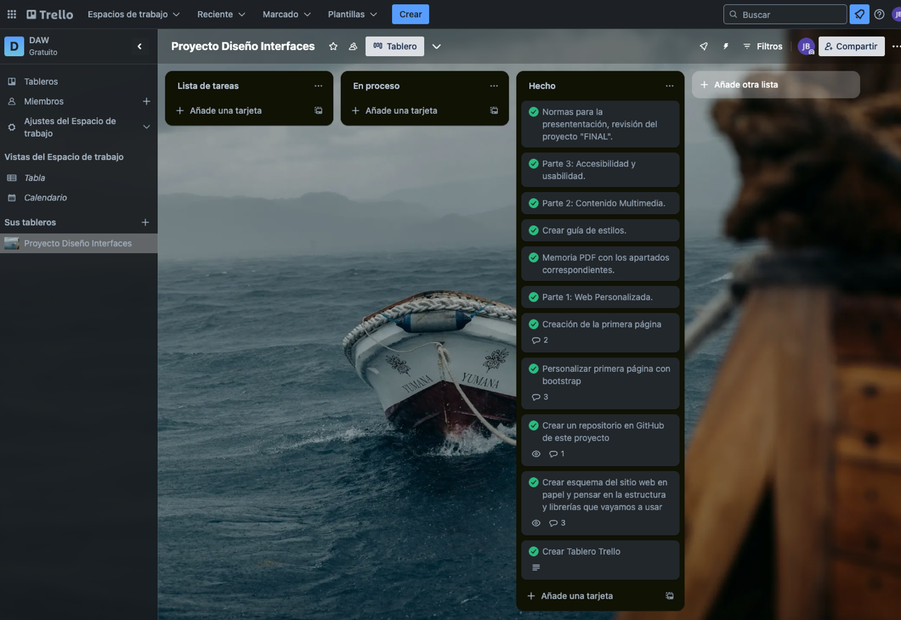

## REPOSITORIO GITHUB

Todos los commits que se han hecho hasta finalizar el proyecto.

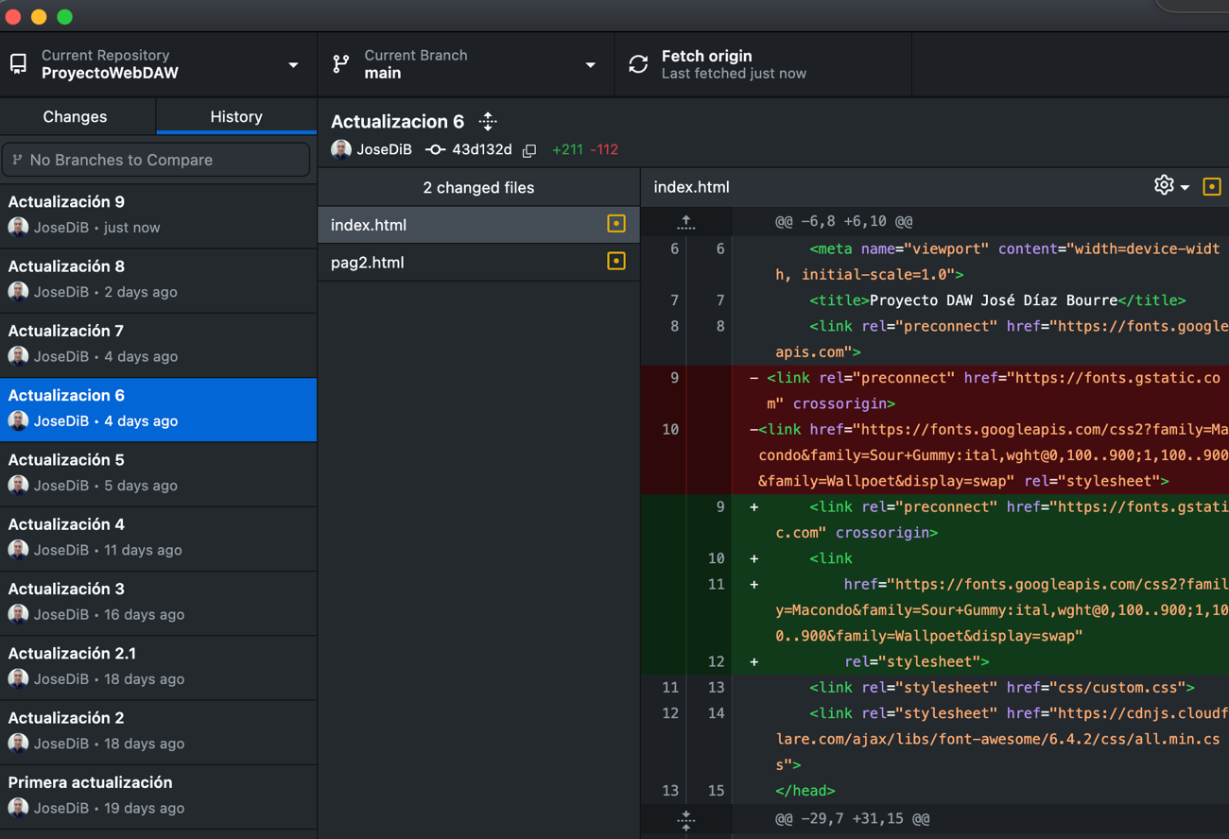

## URL DEL SITIO WEB

<https://ieslamarisma.net/proyectos/2025/josediaz/ProyectoWEBDAW/index.html>

## WEBGRAFÍA

Bootstrap:

<https://getbootstrap.com/docs/5.3/getting-started/introduction/>

HTML:

<https://www.w3schools.com/>

Herramientas usadas y algunos ejercicios:

<https://www.eniun.com/>